直面职场、蓄力启航，学子踊跃参加双选洽谈会
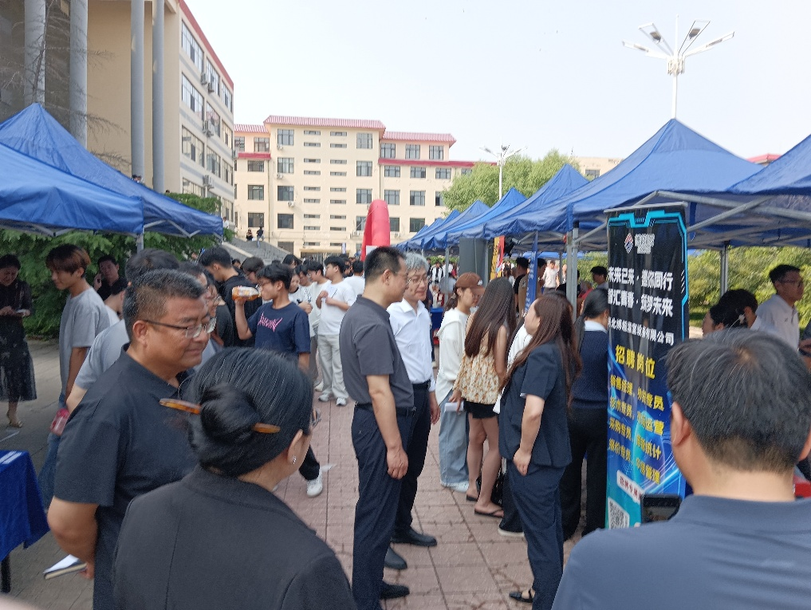
2026年6月17日，冀中职业学院2024级实习双选会在综合楼前广场举行。冀中职业学院党委书记刘永胜、院长陈雪平，各系党总支书记、主任及相关处室领导带队深入双选会活动现场，对来校招聘企业表示欢迎并进行亲切交流，面对面了解企业用人需求及现场招聘情况。
众多企业代表来此参展，其中机电工程系组织对标企业来访36家，包括长城汽车、河北长安汽车、万控（天津）电气有限公司有限公司等多家知名企业。我系学生与企业代表积极交流并现场投递简历，系领导、专任教师、辅导员也深入会场，与企业现场交流。
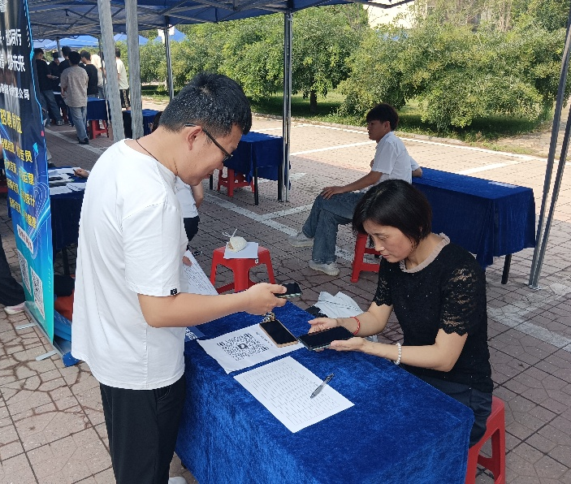
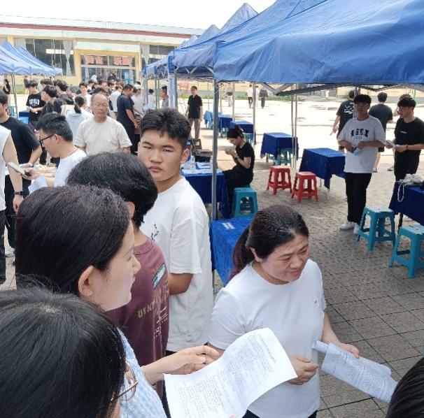
我系将继续高度重视学生实习就业工作，继续拓展实习就业渠道，为学生提供更多优质的实习就业机会，全力促进实习生和毕业生高质量充分实习就业。

